Guía de aprendizaje Artes Visuales No 5
Nombre del Estudiante |  |  |  | Curso: 8° Año Básico
Nombre del Estudiante |  |  |  | Fecha: 27 al 30 de abril 2020
Unidad: 1 | “Las personas y el paisaje” |  | Habilidad | Crear  Apreciar  Analizar
O.A.(s): | AR08 OA 01  Crear trabajos visuales basados en la apreciación y el análisis de manifestaciones estéticas referidas a la relación entre personas, naturaleza y medioambiente, en diferentes contextos.
Objetivo de la clase | Colorear pintura el Guernica de Pablo Picasso para evidenciar el tipo de arte que practicó este famoso pintor y representante del siglo XX
Docente: | Ermelina Gárate González | Asignatura: |  | Artes Visuales

ACTIVIDADES
1.-Analicemos el dibujo de Pablo Picasso “el Guernica” que muestra el arte del cubismo, como expresión que se caracteriza por el uso dominante de figuras geométricas como los rectángulos, los triángulos y especialmente los cubos.
2.- ¿Qué figuras puedes encontrar en esta obra?
_______________________________________________________________________
________________________________________________________________________

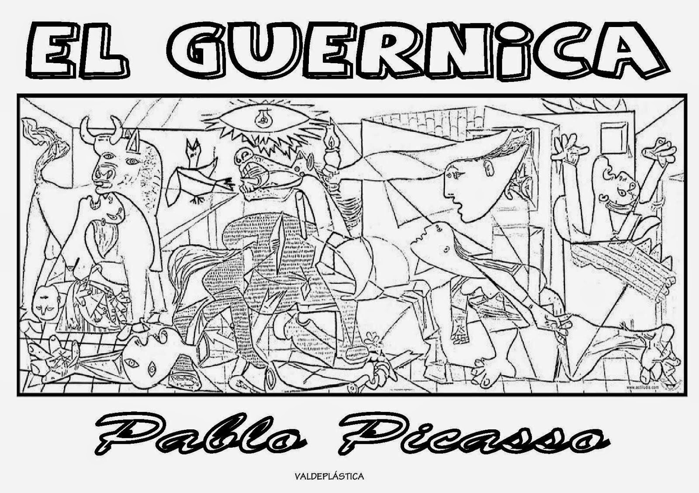
3.-Pinte con colores a tu elección manteniendo el orden y la limpieza en este trabajo.
4.- Guárdelo en su carpeta de Artes, porque será evaluado de regreso al colegio.

